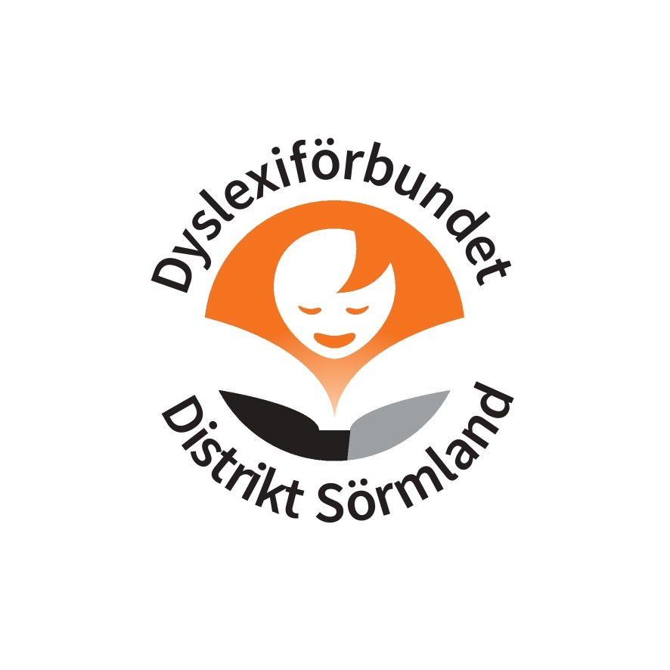

verksamhetsberättelse

&  
Ekonomisk redovisning  
2024



**Verksamhetsberättelse 2024**

**Dyslexiförbundet i Sörmland avlämnar härmed följande berättelse för verksamhetsåret 1 januari – 31 december 2024**

**Distrikt Dyslexiförbundet i Sörmland är  
en ideell distriktsförening i Dyslexiförbundet,   
med av kongressen fastställda stadgar och verksamhetsplan.**

**§ 1 Ändamål  
  
Mom 1**

Dyslexiförbundet har till ändamål att stödja personer med funktionsnedsättningarna   
läs- och skrivsvårigheter/dyslexi och matematiksvårigheter/dyskalkyli samt att tillvarata och bevaka deras intressen.

**Mom 2**

Förbundet har till uppgift att sprida information om, verka för ökad kunskap om   
och förståelse för funktionsnedsättningarna läs- och skrivsvårigheter/dyslexi och matematiksvårigheter /dyskalkyli - både bland sina medlemmar och ute i samhället. Förbundet ska för sina medlemmar skapa social gemenskap, ge råd och stöd   
samt verka intressepolitiskt.

**Mom 3**

Förbundets verksamhet regleras av en verksamhetsplan och budget, som fastställs   
vid varje ordinarie kongress.

**Mom 4**

Förbundet är partipolitiskt och religiöst obundet.

Förbundet motverkar all diskriminering utifrån kön, könsidentitet eller köns uttryck,   
etnisk tillhörighet, religion eller annan trosuppfattning, funktionsnedsättning,   
sexuell läggning eller ålder.

**Mom 5**

Personer med läs- och skrivsvårigheter/dyslexi och/eller matematiksvårigheter/dyskalkyli ska ha ett avgörande inflytande i kongress, styrelser och andra beslutande församlingar inom Dyslexiförbundet.

**Via Dyslexiförbundet och Funktionsrätt Sverige är vi anslutna till**

**en samlingsförsäkring** vid Folksam där olycksfallsförsäkringen även gäller medlemmarna när de deltar i aktiviteter anordnade av föreningen.

Som medlem kan du också teckna ”Medlemsbarn” som är en sjuk- och olycksfallförsäkring samt en bred Hemförsäkring.

**Dyslexiförbundet Sörmland har medlemskap i:**   
Funktionsrätt Sörmland, Husföreningen E18 och ABF Sörmland.

**Adress kansli**

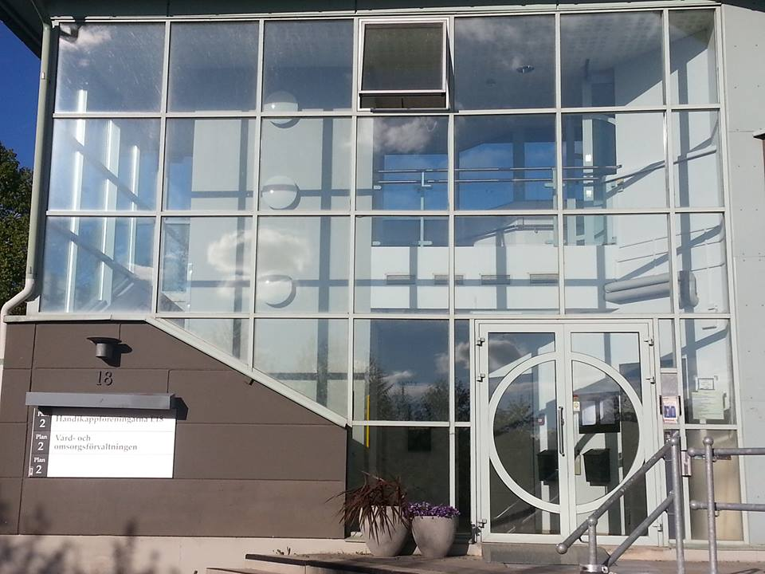

Dyslexiförbundet distrikt Sörmland   
Föreningshuset E 18 A

Eleonoragatan 18, 633 43 Eskilstuna

Telefon: 0739574082

Mejl: [sormland@dyslexi.org](mailto:sormland@dyslexi.org)

Hemsida: [www.dyslexi.org/sormland](http://www.dyslexi.org/sormland)   
Notering: Vi har numer en ny hemsidesadress  
<https://forening.dyslexi.org/foreningar/sormland>

[forening.dyslexi.org/sormland](http://www.dyslexi.org/sormland)  
Facebooksida: Sök Dyslexiförbundet i Sörmland

**Medlemsantal**

**Den 31 december-2024 hade Distriktet totalt 152 medlemmar**

Fördelat på 143 enskilda medlemmar och 9 stödorganisationer.

**Vi har 1 aktiv lokalförening  
  
Dyslexiförbundet i Eskilstuna** – Verksamhetsområde i kommunerna Eskilstuna och Strängnäs.

**Medlemsfördelningen i kommunerna enligt följande:**

Strängnäs- Eskilstuna: 86 st 3 stöd

Mellersta sörmland:19 st 3 st stöd

Sydöstra sörmland 38 st 3 stöd

## Årsmöte för verksamhetsåret 2023

Årsmötet genomfördes juni 2024. I år var vi på plats i lokalerna på Föreningshuset e18. Men även möjlighet till digital medverkan

**Viktiga beslut som togs:**

* Fördelning av medlemsavgift mellan distrikt och lokalföreningar, blir lika som tidigare år, d.v.s. distriktet behåller 20 % och lokalföreningarna får 80 % av den av Riksförbundet utdelade och redovisade medlemsavgiften.

Notering: Förbundet behåller 50 % av medlemsavgiften.

- Styrelsen fick ansvarsfrihet för verksamhetsåret 2023.

* Styrelsen för 2024 skall bestå av fem, 5, ordinarie och tre, 3, ersättare.
* Val av styrelse, revisorer, valberedning, se sidan 5.
* Regler för antalet ombud till Distriktets möten:   
  Hanteras i enlighet med våra stadgar, det vill säga,   
  först ett, 1, grundombud och därefter ett för varje påbörjat 50-tal enskilda medlemmar registrerade vid årsskiftet före årsmötet.



**Styrelsen och övriga förtroendevalda**

**Ordinarie ledamöter:**

Lars Olson kontaktperson Strängnäs

Agnetha Andersen Kassör Eskilstuna

Peter Lundberg Vice ordförande Tystberga avgick innan årsmöte

Ingela Pedersson Ledamot Katrineholm

**Revisorer:**    
Ingela Åkerstedt Eskilstuna **Revisorersättare:**Samt en vakant, styrelsen fick mandat att tillsätta

**Valberedning:** Tre vakanta platser

**Valberedning, ersättare** Två vakanta platser

Den nya styrelsen fick i uppdrag att försöka tillsätta en valberedning.

**Vi har dessutom ombud/ledamöter till flera olika samråds- och referensgrupper**

**Ekonomin**

För den ekonomiska redovisningen hänvisas till   
resultat- och balansräkningen samt revisionsberättelsen.

Vi ”förvaltar” pengar för vår vilande lokalföreningar

* **Dyslexiförbundet**

- Kallat / bjudit in till olika digitala utbildningsdagar och   
 informations-kvällar.  
 Bl.a Distriktsutbildning, ”pepp-träffar” med mera, med mera.

* **Samverkan , påverkan, intressepolitik m.m.**

**\*Funktionsrätt Sörmland** erbjöd sina möten digitalt för de som så önskade. Vi har haft ombud med på deras olika möten.  
- De bjöd in till en verksamhetsträff / medlemskonferens   
Mötet var fysiskt, med möjlihjet att delta digitalt.   
Vi hade ett ombud närvarande.  
  
  
- Några Förmöte m.m. anordnades där vi då kunde delta både fysiskt och digitalt.

**\* RRFF – Regionens Råd För Funktionshindersfrågor**  
Höll några av sina rådsmöten digitalt via Teams, men även var några fysiskt.. Vi har en ledamot i RRFF.   
Notering: Ytterligare en ledamot som ansluter fr.o.m. årsmötet

**\* ABF Sörmland**  
Höll sitt årsmöte i april. Anordnades som hybridmöte   
Vi hade ett ombud närvarande  
De bjöd även in till ett digitalt Dialogmöte, en från oss medverkade

* **Dyslexiveckan, 7-13 oktober tema   
  #Rätten att utvecklas hela livet ”**  
  I år var vi på plats fysisikt, men erbjöd även webbinarier som Dyslexiförbundet genomförde under veckan.
* **Utbildning / Fortbildning**

Eftersom det fortsatt erbjuds digitala föreläsningar och utbildningar så är det väldigt enkelt att delta.

**Tack till:**

* Alla medlemmar, utan er ingen förening.
* Lokalföreningarna för erat fantastiska arbete och engagemang   
  under det gångna året.
* alla som hjälpte till inför och under Europeiska Dyslexiveckan.
* Förbundet som under året givit oss ett ovärderligt stöd.
* ABF Sörmland, Funktionsrätt Sörmland samt alla övriga

samverkans- och samrådsgrupper.

* alla övriga, som under året stöttat och hjälpt oss i vårt arbete och vår verksamhet.

**Slutord**

**Återigen kan vi lägga ett händelserikt och fantastiskt år till handlingarna.   
Ett år fyllt med mycket innehåll, nya utmaningar och framförallt nya lärdomar.**

**Den avgående styrelsen tackar härmed för visat förtroende   
under verksamhetsåret 2024 och önskar Dyslexiförbundet Sörmland   
och den nya styrelsen ett lyckosamt, framgångsrikt & givande år 2025**

Sörmland mars 2025

____________________________ ____________________________

Agnetha Andersen, kassör Ingela Pedersson, ledamot

____________________________

Lars Olson, Kontaktperson

**Verksamhetsplanen 2025**



**Verksamhetsplan 2025**

* Tillsammans med våra lokalföreningar:   
  - Öka medlemsantalet  
  - Uppmärksamma Europeiska Dyslexiveckan och Världsdyslexidagen  
  - Genomföra medlemsaktiviteter, öppna aktiviteter och   
  utåtriktade arrangemang
* Arbeta intressepolitiskt och med påverkan
* Hålla informationsmaterial, hemsida och Facebooksida uppdaterad
* Till våra lokalföreningar och våra medlemmar ge stöd och rådgivning
* Fortbildning/utbildning för vår egen och lokalföreningarnas styrelse, övriga förtroendevalda och intresserade medlemmar
* Samverka med övriga aktörer